1. Se requiere que el formulario de Solicitud de Servicios que se encuentra en la pagina web de Oxipro, se modifique para que tenga una dirección URL y no que sea una ventana emergente. Lo anterior se requiere para poder relacionar en enlace directo a este formulario en el menú de navegación del WhatsApp y de los mensajes que se remiten a los pacientes.

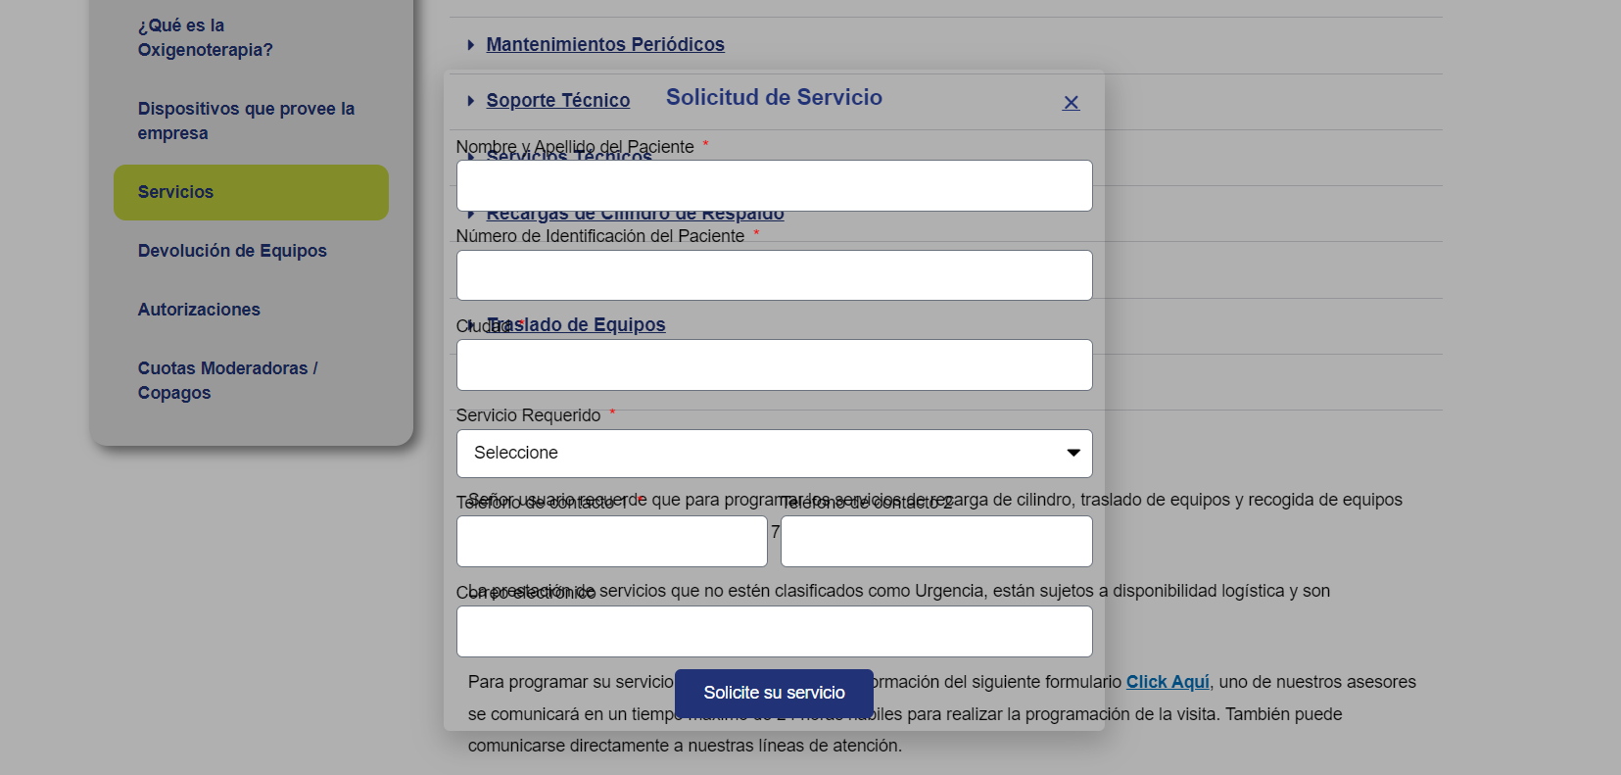

1. Se requiere en la lista desplegable de Servicio Requerido, adicionar “Otro”

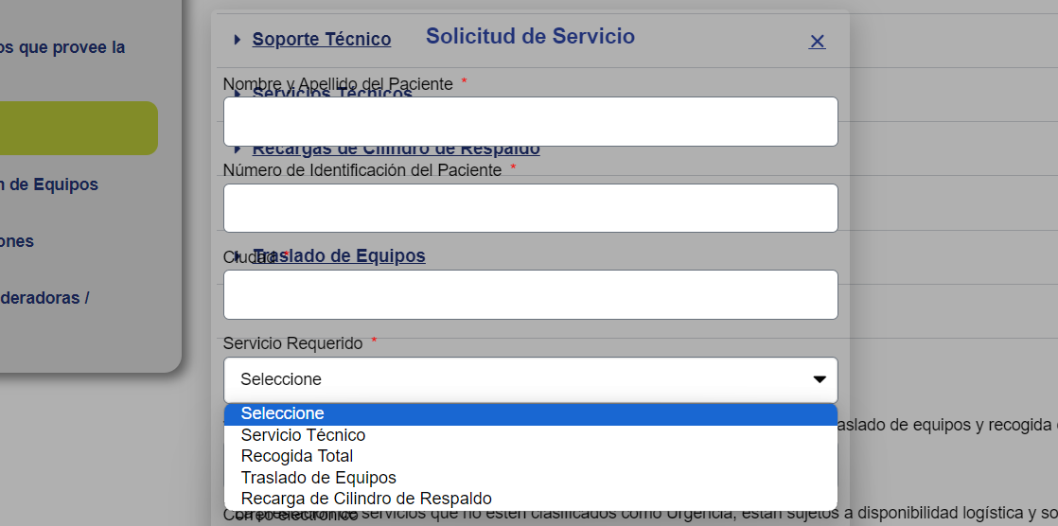

1. Se requiere que el Formulario de Reporte Cortes de luz se modifique para que tenga una dirección URL y no que sea una ventana emergente. Lo anterior se requiere para poder relacionar en enlace directo a este formulario en el menú de navegación del WhatsApp y de los mensajes que se remiten a los pacientes.

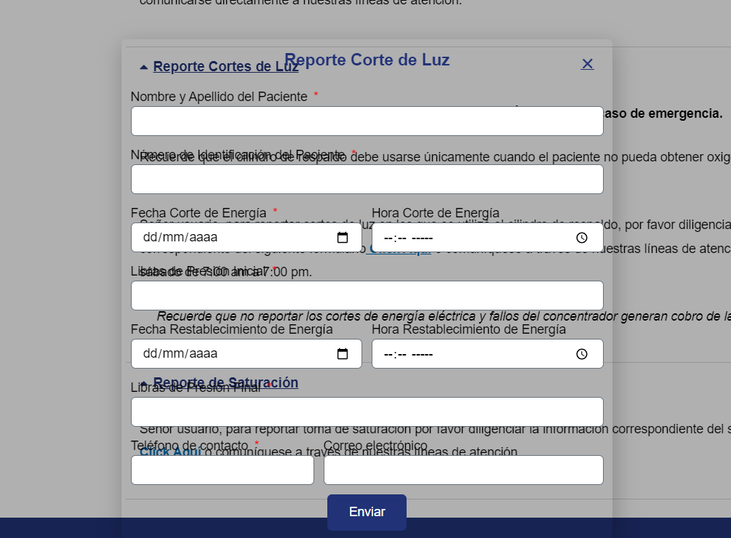

1. Se requiere que el formulario de Reporte Saturación se modifique para que tenga una dirección URL y no que sea una ventana emergente. Lo anterior se requiere para poder relacionar en enlace directo a este formulario en el menú de navegación del WhatsApp y de los mensajes que se remiten a los pacientes.

